**DATOS DEL CIUDADANO**

Si es un nuevo usuario, el sistema solicita al ciudadano ingresar sus datos personales (Nombres, Apellidos, Departamento, Municipio, Zona, Barrio, Dirección, Teléfono, Fecha de Nacimiento, E-mail) (Ver Fig. 1.d, 1.e).

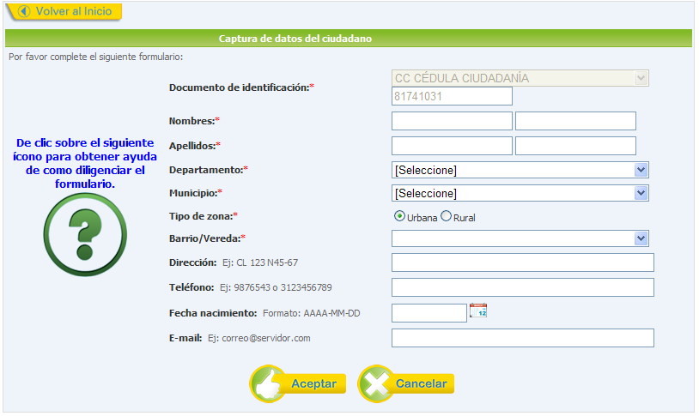

Fig. 1.d. Formulario de registro de usuarios.

El usuario debe ingresar los datos solicitados por el sistema (Los campos marcados con un asterisco de color rojo “*” serán obligatorios), La ventana desplegable: **Departamento** contiene una lista con los departamentos del país de la cual el usuario debe elegir una de las opciones para que el sistema habilite seguidamente la ventana desplegable de ciudades pertenecientes a este departamento, que a su vez después de ser seleccionada una de las opciones, habilita una ventana desplegable con la lista de los barrios de la ciudad escogida. Las opciones encontradas bajo las anteriormente descritas no son de ingreso obligatorio pero sirven para una más completa información. (Ver Fig. 1.e)

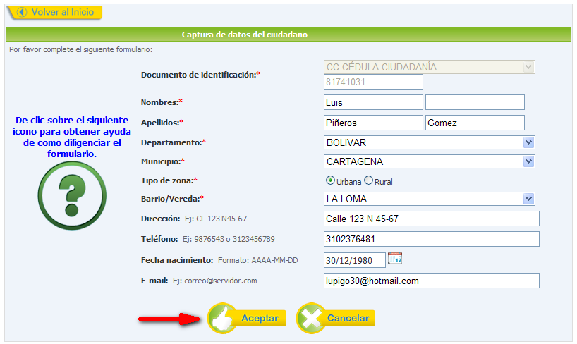

Fig. 1.e. Formulario de registro diligenciado.

Posterior al trámite del formulario el usuario presiona el botón “**Aceptar**”, el sistema realiza la validación de que los campos obligatorios sean contenidos con la información correspondiente y presenta una ventana emergente de confirmación. (Ver Fig. 1.f). (El sistema no permite continuar el proceso de registro, informando mediante un mensaje de error, si el usuario dejó en blanco uno de los campos obligatorios o introdujo datos no validos).

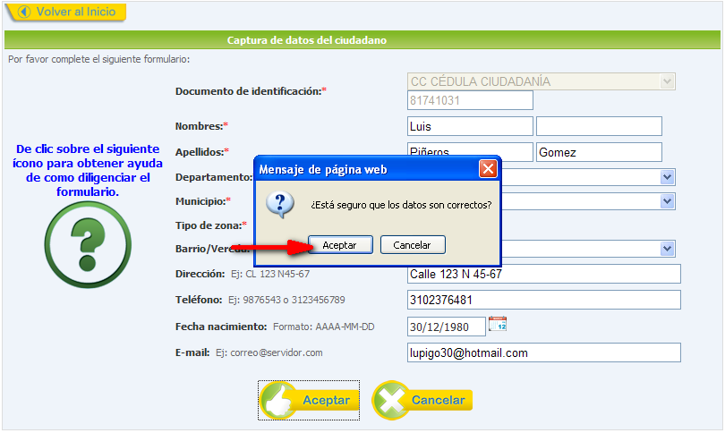

Fig. 1.f. Mensaje de confirmación.